Localizzazione di oggetti circolari nell’immagine

Solitamente si tratta di localizzare un singolo oggetto di cui conosciamo a priori la forma. Per una localizzazione efficace sono necessarie immagini di buona qualità. La forma più semplice da localizzare è l’oggetto circolare. Ho sperimentato nel tempo due diverse soluzioni: applicare dapprima un filtro che effettui la trasformazione dell’immagine ad 8 bit, “binarizzata” coi valori 0 e 255. Un ottimo filtro è il Canny Edge Detector, dopo l’applicazione rimane solo il profilo esterno del cerchio, a 255. Il vantaggio di questo filtro è che lo spessore del profilo è di un singolo pixel. Dopo di che si tratta di tracciare vari profili dell’immagine e di identificare in ognuno di questi i due pixel a 255. Infine sui vettori contenenti le cooordinate dei pixel identificati sul profilo si effettua il fit di un cerchio, ottenendo le coordinate del centro ed il diametro.
Se non si adotta un filtraggio preventivo occorre determinare un valore “massimo” del segnale sull’immagine. Dopo di che, analogamente a quanto visto in precedenza, si tracciano vari profili dell’immagine e su di questi si individua, partendo dalle due estremità del profilo e muovendosi verso il centro, il pixel che uguaglia o supera la metà altezza del segnale. A patto che il profilo che analizziamo tagli l’oggetto, dovremmo ottenere due coppie di pixel con segnale >= max/2. Tale coppia di pixel dovrebbe essere sul perimetro del cerchio. Se si vuole essere più precisi si può prendere in considerazione sia il pixel con segnale >= max/2, che il pixel precedente, quindi con segnale <max/2 e, utilizzando i due reali valori di segnale, fare una interpolazione lineare. Ovviamente nell’algoritmo si terrà conto della direzione della scansione, poiché per la scansione orizzontale determineremo, per ogni linea, di cui conosciamo la coordinata verticale y, le coordinate x dei due punti in cui la linea taglia il perimetro del cerchio. Analogamente accade per le scansioni verticali, in cui della linea di scansione conosciamo la coordinata e troveremo le coordinate y di due punti sul perimetro. Per eventuali linee di scansione inclinate, bisognerà tenere conto dell’inclinazione e calcolare trigonometricamente la trasformazione della coordinata trovata sul profilo, nella coordinata reale sull’immagine. Chiaramente, se la disuniformità dell’immagine è tale da far si che parte del bordo circolare abbia un segnale minore di max/2, questo algoritmo è destinato a fallire.

Scansione orizzontale dell’immagine a metà altezza

A scopo di test, ho mosso il fantoccio verso l’alto, usando, inutile dirlo, una macro registrata in ImageJ e trasformata in istruzioni compatibili con il plugin. In questo modo è molto evidente la differenza di posizione tra centro immagine e quella del centro fantoccio

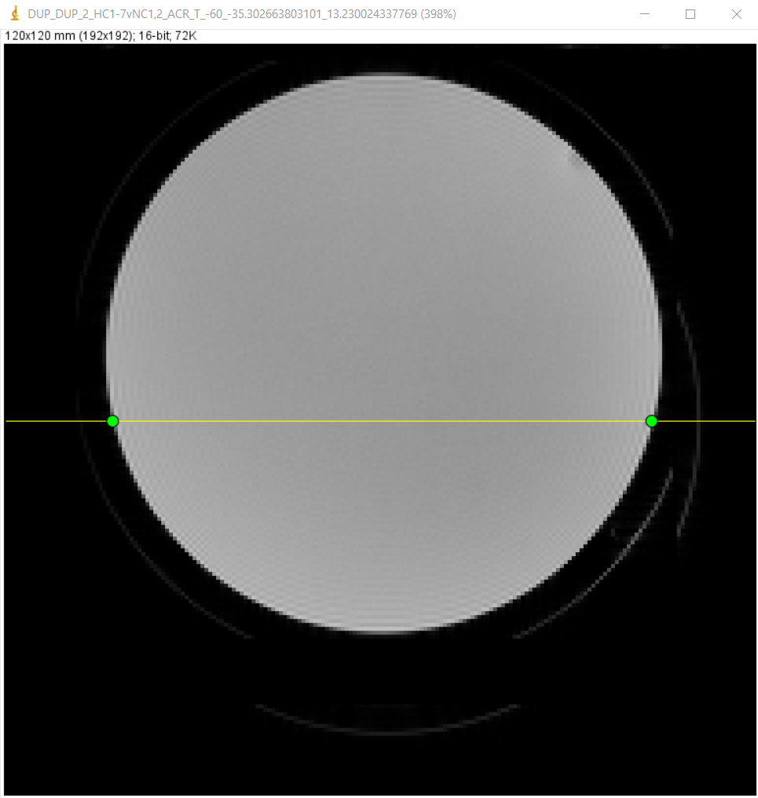

Si raccoglie il profilo della linea, in cui sulle ascisse avremo la coordinata x dei pixel e sulle ordinate il valore del segnale nei pixel. La linea verde rappresenta il valore max/2, i due punti rossi rappresentano il valore >= max/2, i due punti blu rappresentano il pixel immediatamente precedente, quindi con valore < max/2. Il punto verde rappresenta il punto con la coordinata x interpolata per avere il segnale esattamente max/2. I due punti verdi sono poi plottati sull’overlay della immagine reale, mostrandoci anche graficamente la bontà della localizzazione.

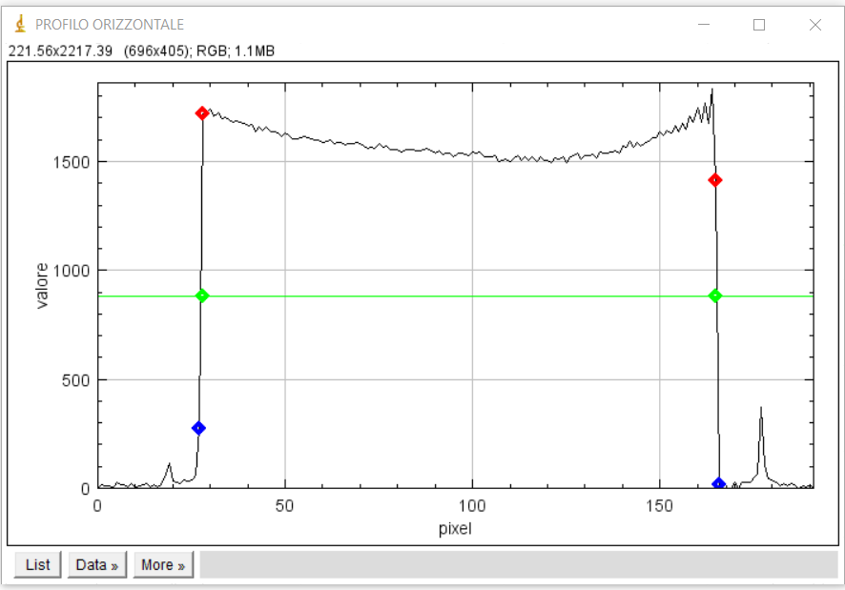

Scansione verticale dell’immagine a metà larghezza

Si procede in maniera analoga, tenendo però conto che la ascissa del grafico stavolta rappresenta la coordinata y dei pixel e la ordinata il valore del segnale.

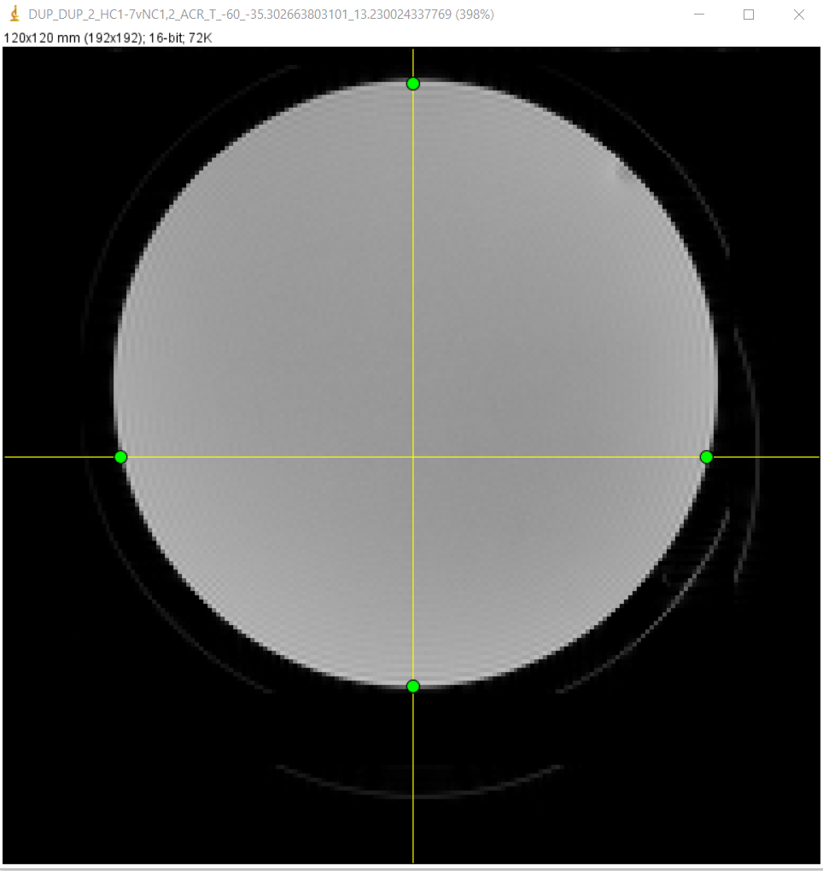

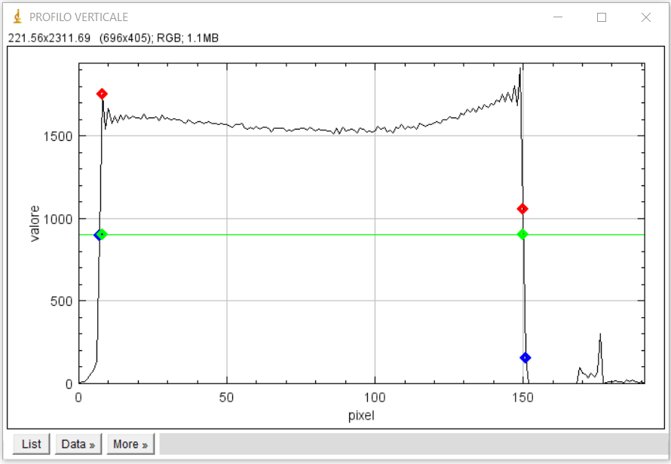

Bisettrice sinistra dell’immagine

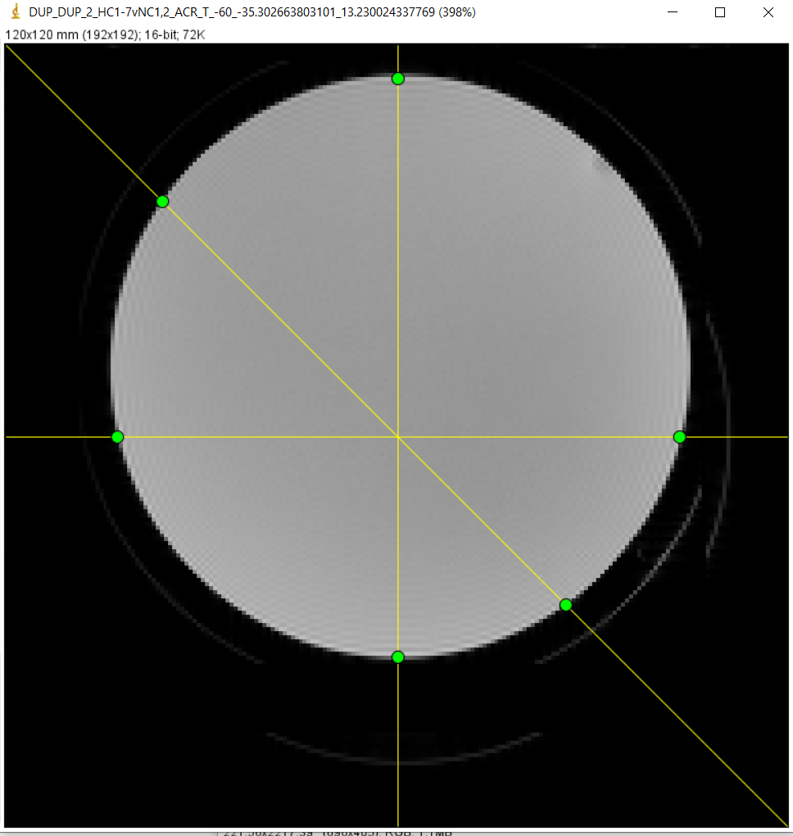

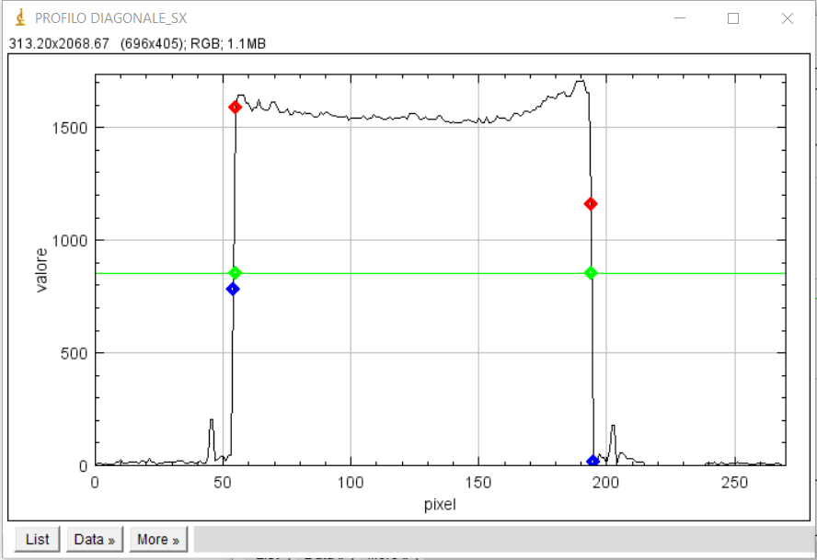

Bisettrice destra dell’immagine

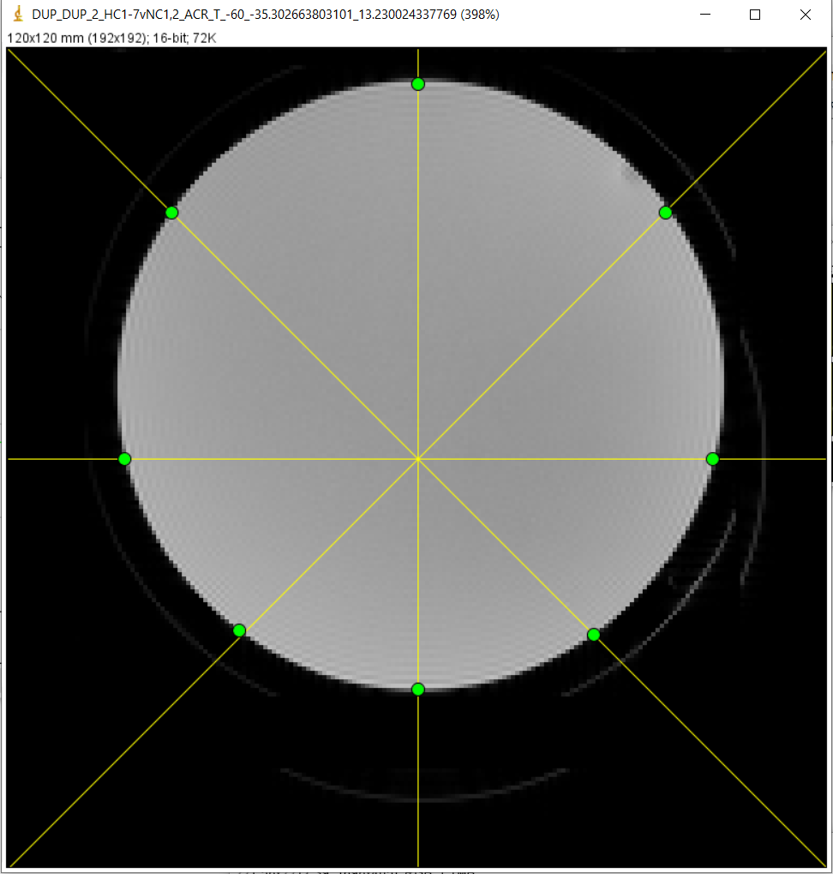

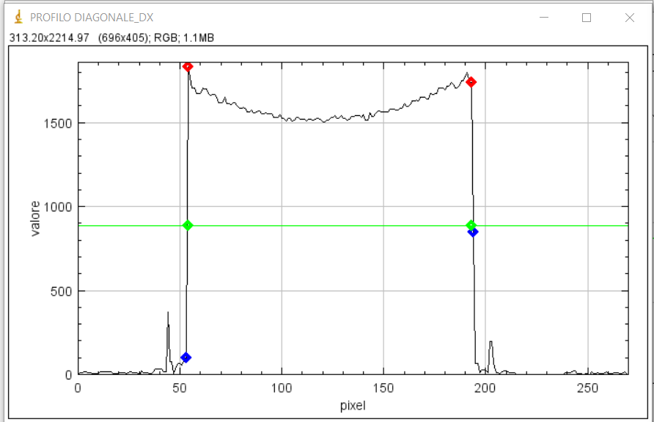

Cerchio ottenuto dal fit sui punti trovati
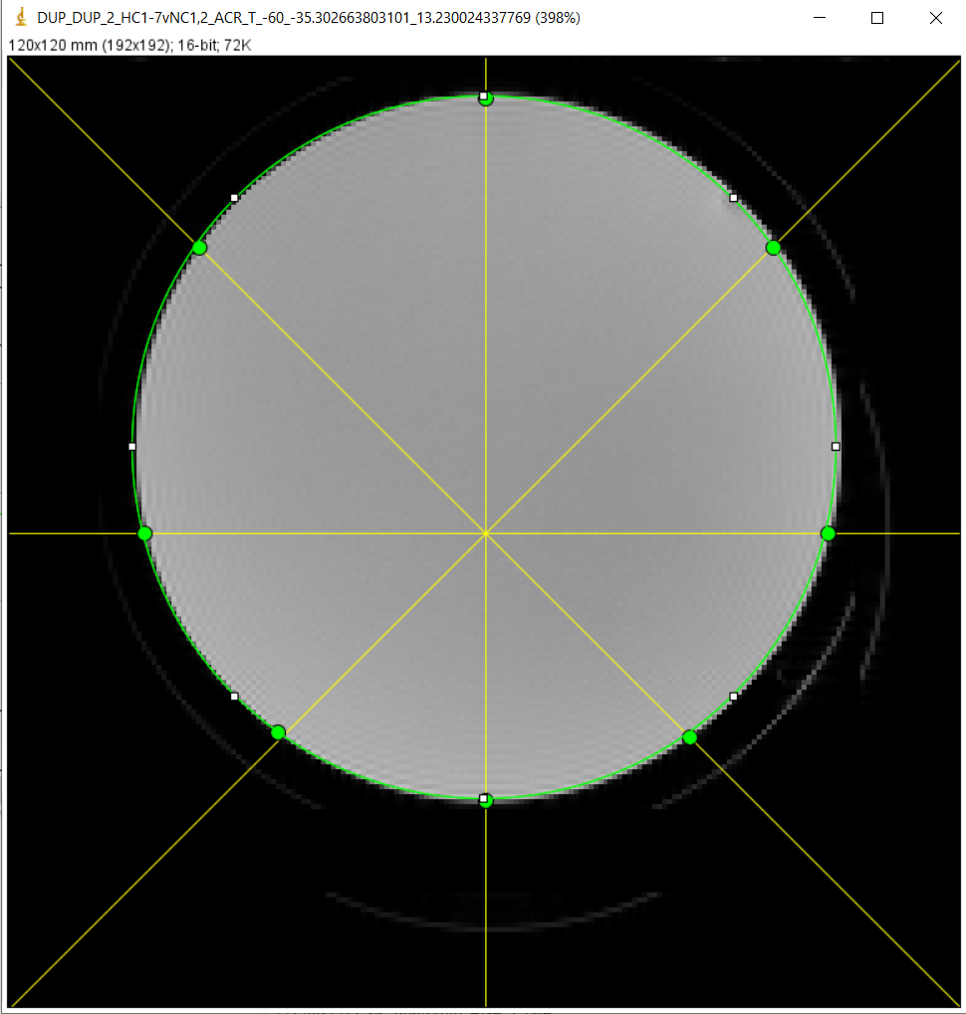

Misura dei diametri col metodo del manuale ACR

Si segue esattamente la stessa procedura illustrata in precedenza, solo che le varie linee su cui viene letto il profilo, passano esattamente per il centro del fantoccio, determinato in precedenza. Qui sotto è visibile l’immagine finale, si noti come le linee diagonali non passano per i vertici dell’immagine. Per calcolare la loro intersezione col frame dell’immagine si è utilizzato l’algoritmo di Liang-Barsky.

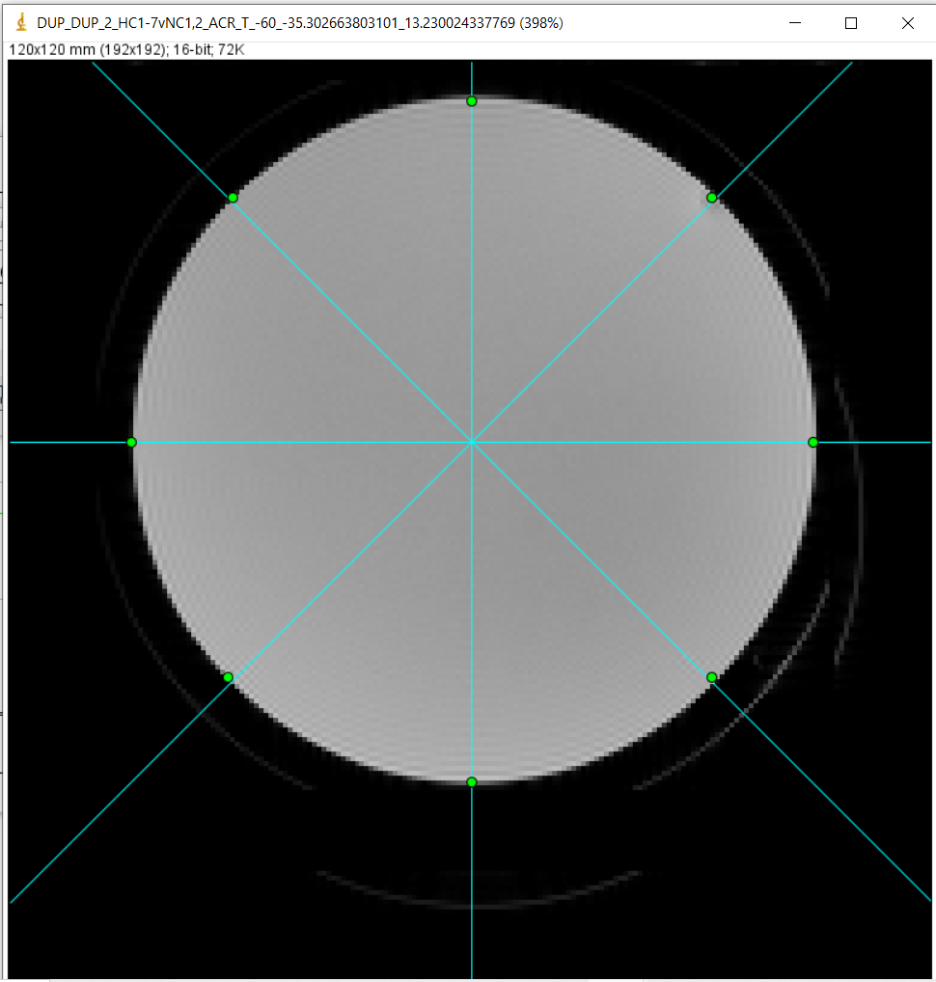

Localizzazione di oggetti rettangolari nell’immagine

La localizzazione di oggetti rettangolari all’interno della immagine deve tener conto che nel mondo reale il fantoccio sarà inavvertitamente sicuramente fuori bolla e non allineato con gli assi. Pertanto diventa difficile riuscire a localizzare il fantoccio con sicurezza. Questo accade ancora meglio se ci si basa, per collaudare il software, su di un unico set di immagini.
Per riuscire a localizzare il fantoccio ho seguito il seguente procedimento:
- Scansione dell’immagine con una ROI quadrata di dimensione 30 pixel, alla ricerca di del massimo di segnale medio. Questo valore verrà utilizzato come livello di riferimento.
- Scansione verticale dell’immagine, ricavando per ogni colonna il profilo del segnale.
- Il profilo viene analizzato con il metodo visto in precedenza, partendo dai due estremi e muovendosi verso il centro, cercando il pixel con segnale >= del segnale di riferimento.
- Si per ogni profilo si ricavano le due coppie di coordinate del perimetro fantoccio. Queste coordinate vengono immagazzinate in un ArrayList (a differenza degli Array che hanno una dimensione fissa, l’ArrayList cresce dinamicamente man mano che si aggiungono valori. In realtà, nel nostro caso avremo Un ArrayList di ArrayList: un modo per immagazzinare array a due dimensioni.
- Scansione orizzontale con la medesima procedura vista in precedenza.
- Facendo due scansioni si crea un gran numero di doppioni: gran parte dei pixel del bordo vengono letti due volte. Per il momento non ho pensato a come eliminare questi doppioni, che comunque per ora non hanno impedito di ottenere risultati.
- Ora che abbiamo una lunga lista (più di 600 coppie di valori) possiamo, come prima cosa determinare il tradizionale Bounding Rectangle: in pratica si tratta di identificare il minimo ed il massimo delle coordinate X ed Y. Quesi valori ci permettono di determinare un rettangolo parallelo ai bordi dell’immagine. Però non sempre il fantoccio verrà posizionato, come dicono i muratori bresciani “a bola”!
- Dobbiamo perciò trovare un Oriented Bounding Rectangle. Ho visto che problemi simili sono stati risolti con Matlab o librerie che fanno elaborazioni sofisticate. Però ho voluto fare la seguente prova: per ogni pixel, oltre alle coordinate x ed y ho calcolato anche la distanza dai quattro angoli dell’immagine, secondo la formula: abs(Xpixel-Xvertice)+|(Ypixel-Yvertice). Ottengo così 4 colonne di valori. Per ogni vertice il pixel che ha il valore minimo della colonna è il pixel del vertice del rettangolo. Ho provato anche a calcolare la distanza dal vertice ma i risultati paiono meno precisi di un pixel (può essere un effetto degli arrotondamenti, visto che ho calcolato con gli interi).
- Una volta ottenuti i 4 vertici, si calcolano due punti sulla mediana del rettangolo e la larghezza e si definisce in ImageJ una RotatedRectRoi. In realtà, quest’ultima è usata solo per mostrare la bontà del calcolo, poiché effettueremo due profili distanti 12 pixel a destra e sinistra dell’asse, come mostrato dal SmallPhantomGuidance.
- Dai due profili si ricava la lunghezza in pixel del fantoccio, poi bisogna moltiplicarla per la dimPixel, ricavata dall’header Dicom e si ottiene la lunghezza in millimetri.

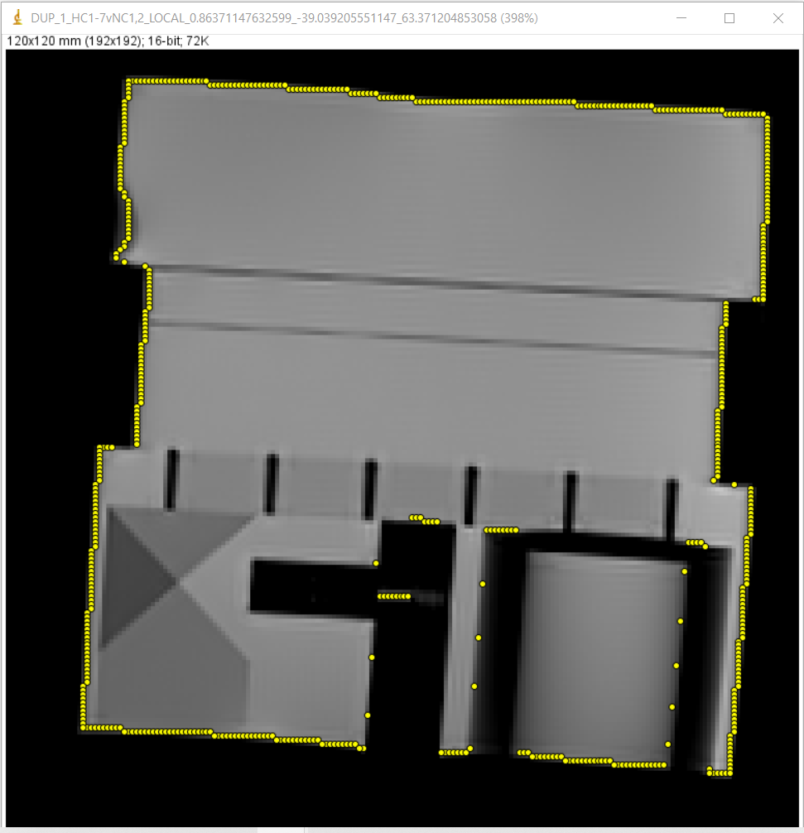

Pixel di bordo localizzati dalle due scansioni. Immagine ruotata artificialmente di 3 gradi, per testare meglio il programma!

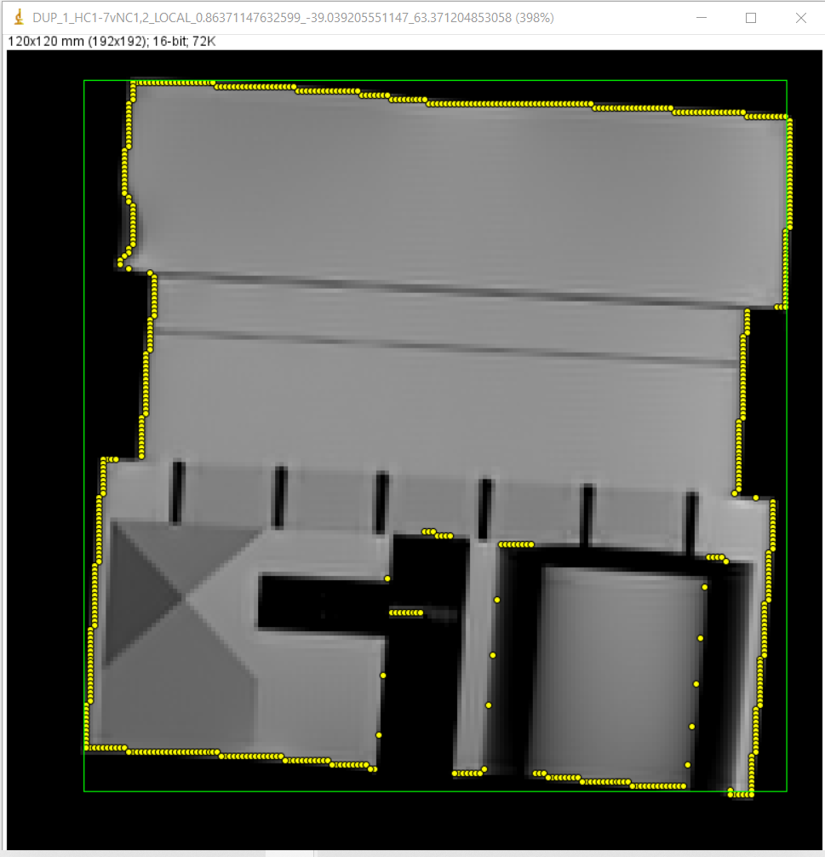

BoundingRectangle tradizionale, parallelo agli assi

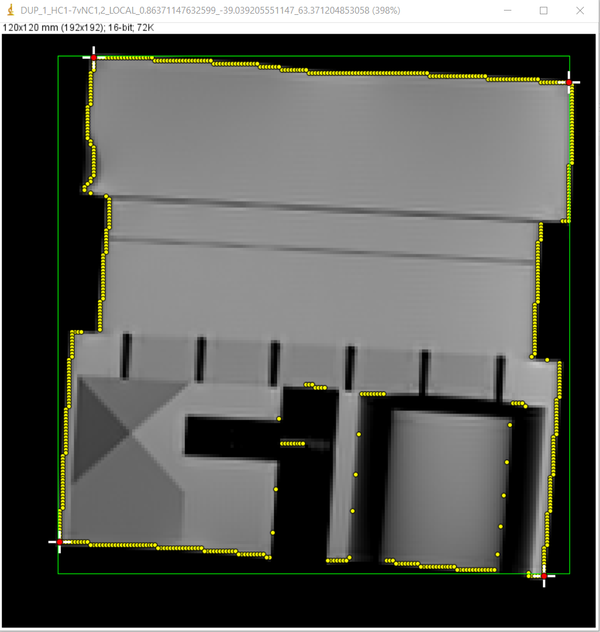

In rosso sono mostrati i vertici dell’oggetto, come trovati dal programma.

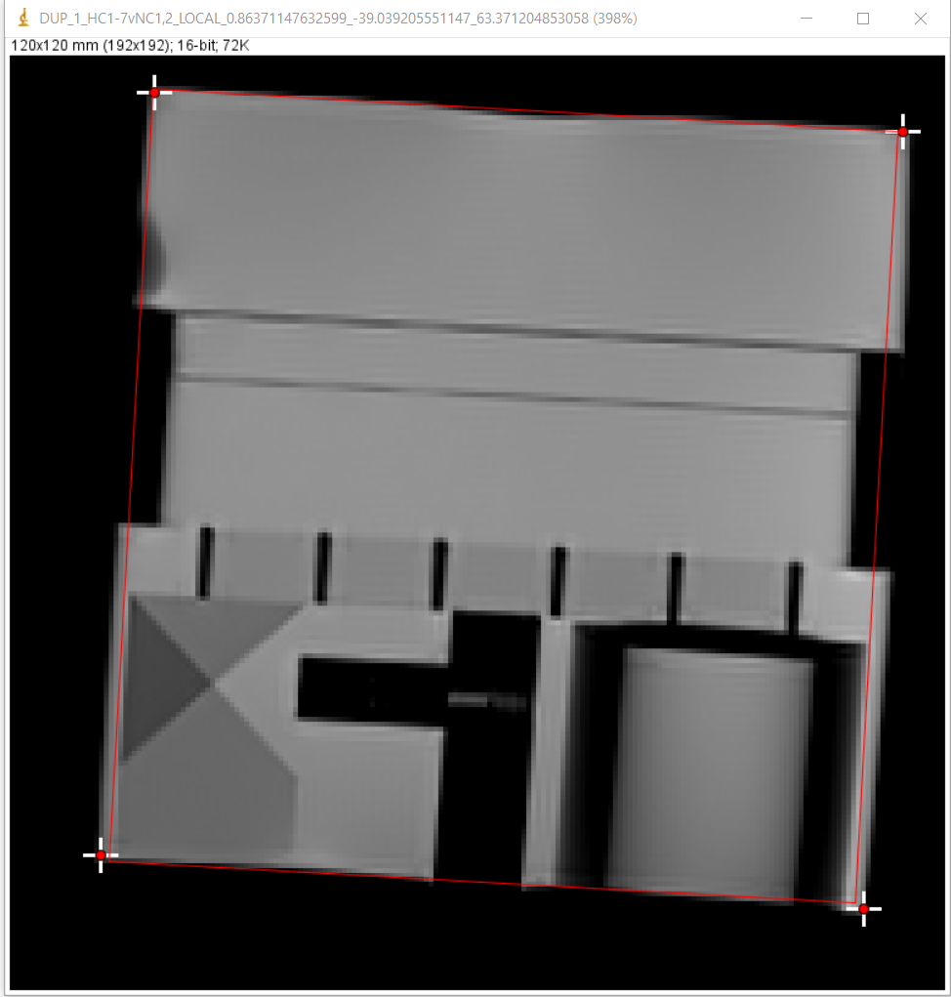

Oriented Rectangle, come determinato dal programma, segue bene i bordi con un pixel di tolleranza.

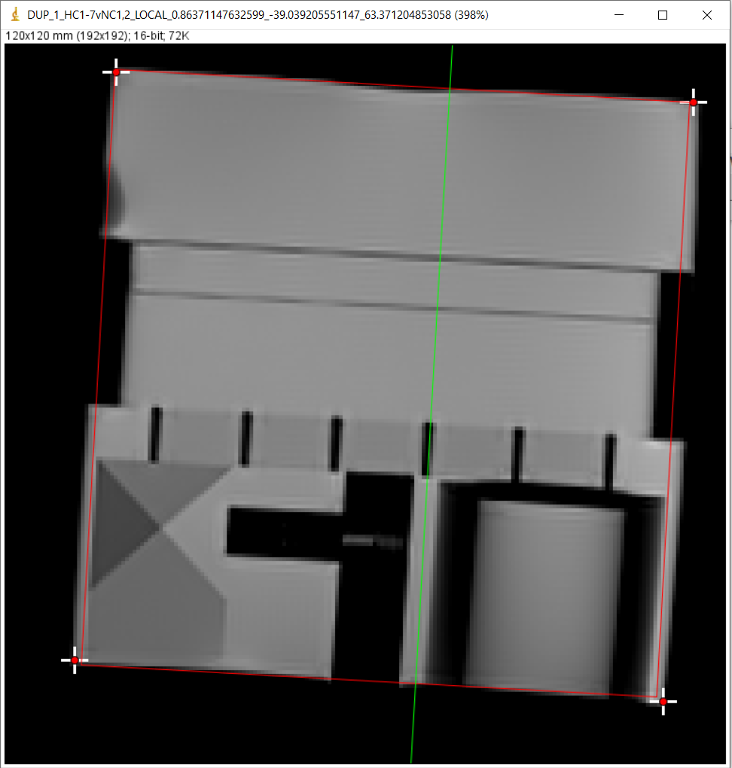

Ed ecco il profilo:

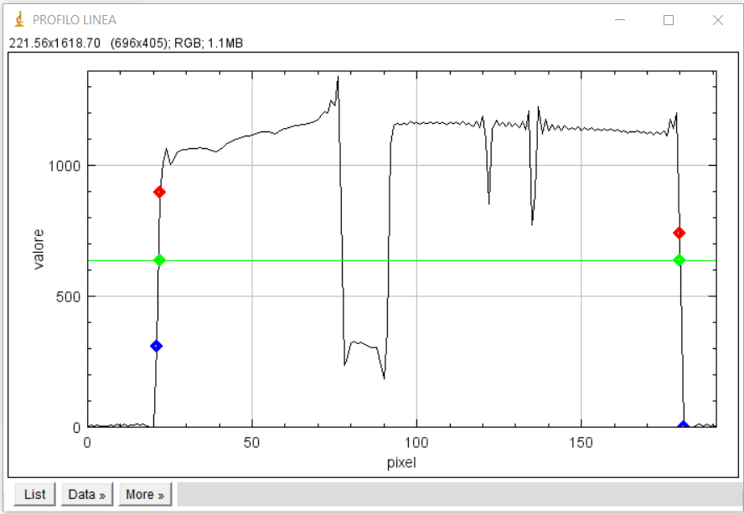

Analogamente facciamo un secondo profilo, speculare rispetto all’asse dell’immagine:

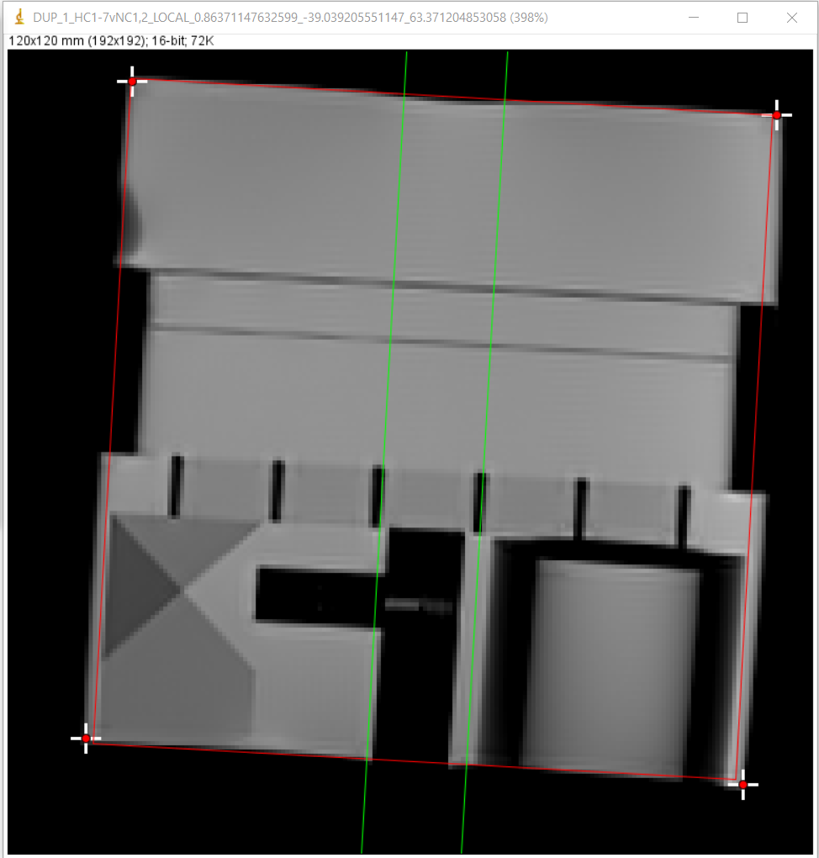

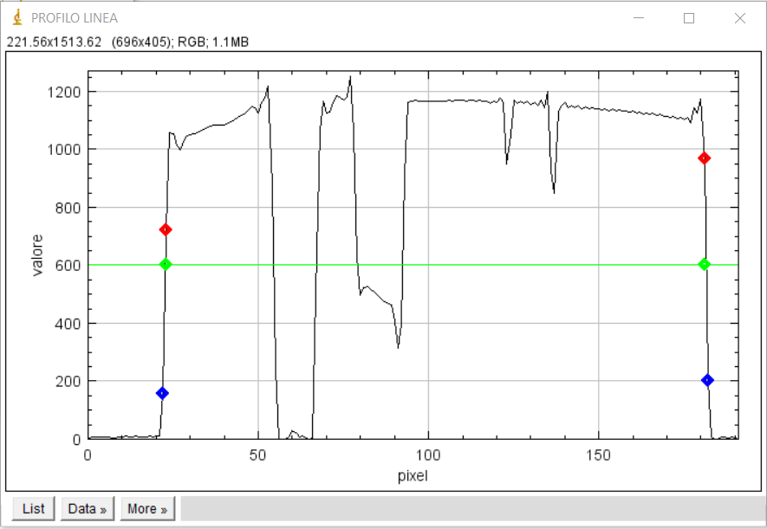

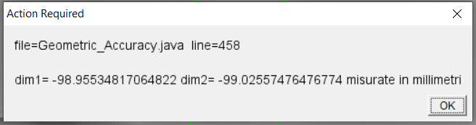

Ed ecco il risultato, con qualche decimale, 14 sono un po’ eccessivi, penso che il materiale plastico di cui è costruito il fantoccio abbia flessioni di qualche centesimo di millimetro, se non di decimi, già nel normale uso. Non si tratta certo di materiale ad alta stabilità dimensionale.

